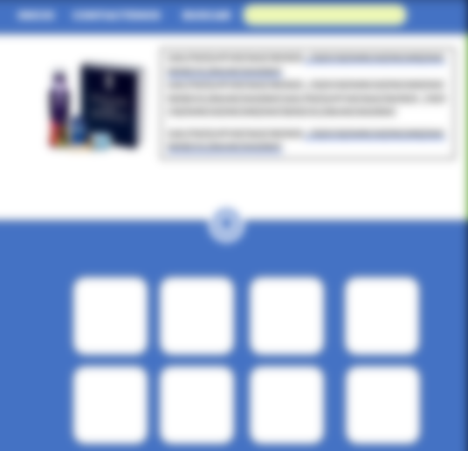



CARATERISTICAS Y BENEFICIOS

SAKLFNIDSJHFVMCNASCNKSNZX.,CNZXCNZXMNCMZXNCMNZXMCNENDCKLSNKANCMASNMC SAKLFNIDSJHFVMCNASCNKSNZX.,CNZXCNZXMNCMZXNCMNZXMCNENDCKLSNKANCMASNMCSAKLFNIDSJHFVMCNASCNKSNZX.,CNZXCNZXMNCMZXNCMNZXMCNENDCKLSNKANCMASNMC

SAKLFNIDSJHFVMCNASCNKSNZX.,CNZXCNZXMNCMZXNCMNZXMCNENDCKLSNKANCMASNMC

COMPRAR

YOLANDA

MEDIC

BUSCAR

CONTACTENOS

INICIO

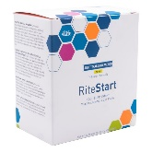

MISION O VISION O OBJETIVO

SAKLFNIDSJHFVMCNASCNKSNZX.,CNZXCNZXMNCMZXNCMNZXMCNENDCKLSNKANCMASNMC SAKLFNIDSJHFVMCNASCNKSNZX.,CNZXCNZXMNCMZXNCMNZXMCNENDCKLSNKANCMASNMCSAKLFNIDSJHFVMCNASCNKSNZX.,CNZXCNZXMNCMZXNCMNZXMCNENDCKLSNKANCMASNMC

SAKLFNIDSJHFVMCNASCNKSNZX.,CNZXCNZXMNCMZXNCMNZXMCNENDCKLSNKANCMASNMC